XY1054 Scheda creata il 15 maggio 2026; Ultimo aggiornamento: 20 giugno 2026
Descrizione storico-bibliografica
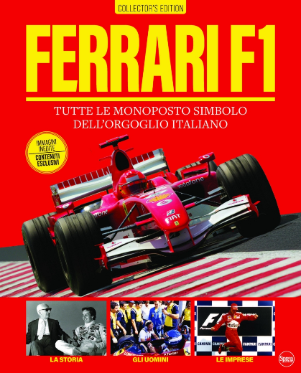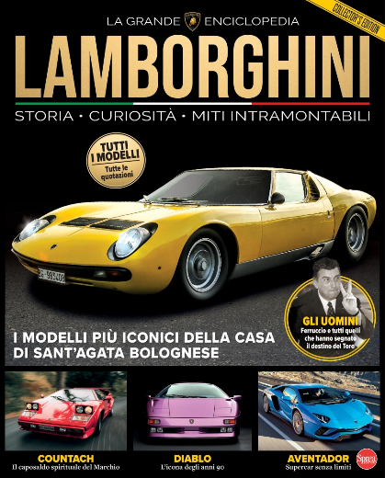
*Youngtimer Alfa Romeo. - N. 1 (apr.-mag.)- . - Cernusco sul Naviglio (Mi) : Sprea, [2026]- . - volumi : ill. ; 29 cm. ((Bimestrale. – BNI 2026-0039S. - CFI1174084
Soggetto: Automobili Alfa Romeo – Periodici
Classe: D629.222

*Youngtimer Ferrari Formula1. - N. 01 (mag.-giu.)- . - Cernusco sul Naviglio : Sprea, 2026- . - volumi : ill. ; 29 cm. ((Bimestrale. - In copertina: Collector's edition. - BNI 2026-0050S. - CFI1176624
Soggetto: Automobili da corsa Ferrari – Periodici
Classe: D629.222

*Youngtimer Lamborghini. - N. 01 (giu.-lug.)- . - Cernusco sul Naviglio : Sprea, 2026- . - volumi : ill. ; 29 cm. ((Bimestrale. - In copertina: Collector's edition. - BNI 2026-0049S. - CFI1176627
Variante del titolo: La *grande enciclopedia Lamborghini
Soggetto: Automobili Lamborghini – Periodici
Classe: D629.222

Informazioni storico-bibliografiche
Alfa Romeo. Uno speciale imperdibile dedicato alle storiche Alfo Romeo che hanno servito le forze dell'ordine. All'interno le schede di tutti i modelli dai primi del 900' ai giorni nostri, interviste ad esperti e tante curiosità. https://sprea.it/rivista/58605-youngtimer-alfa-romeo-n1.

Ferrari. Uno speciale da collezione dedicato alle monoposto Ferrari di Formula 1, simbolo dell’orgoglio italiano e protagoniste di alcune delle pagine più emozionanti della storia dell’automobilismo. Un’edizione pensata per gli appassionati del Cavallino Rampante, per chi ama la velocità, la competizione e il mito senza tempo della Ferrari in pista. All’interno, un viaggio coinvolgente attraverso tutte le monoposto Ferrari F1, raccontate tra storia, uomini e imprese che hanno reso leggendaria la Scuderia. Un numero ricco di immagini inedite e contenuti esclusivi, ideale per rivivere i momenti più iconici, scoprire i protagonisti e approfondire le vetture che hanno segnato intere epoche della Formula 1. https://sprea.it/rivista/58829-youngtimer-ferrari-formula-1-n1.

Lamborghini. Uno speciale imperdibile e da collezione, realizzato per celebrare i 60 anni della Miura, l’iconica supercar voluta da Ferruccio Lamborghini. Un viaggio attraverso tutti i modelli del Toro, dagli esordi a oggi, tra storia, leggende, curiosità e primati: tutto ciò che c’è da sapere su Lamborghini, uno dei marchi più celebri al mondo, capace di scrivere pagine indimenticabili nella storia dell’automobilismo. https://sprea.it/rivista/58606-youngtimer-lamborghini-n1.

